Unity3D Forward Rendering Pass:

Unity3D的前向光照管线会基于影响某个物体的光源数目，将渲染一个物体一遍或者多遍。前向管线对光源自身的处理也会根据光源的设置和强度有所不同。

在前向渲染中，影响物体效果最强烈的一些光源会以逐像素的方式进行光照；除此以外的光源中，最多4盏将会以顶点方式进行光照，而其它灯光将会以球面调和方式进行光照，逐像素灯光将会以如下标准进行筛选：
·光源的RenderMode被设置成NotImportant，则以Vert或SH方式光照。
·光源的RenderMode被设置成Important，则以Pixel方式光照。
·最亮的方向光始终以Pixel方式光照。
·如果以上的筛选结果小于场景设置中的Pixel Light Count，那么系统将会 添加一些Piexl方式渲染的灯光。

对每个物体进行光照，分几个Pass：
Base Pass：渲染一个Pixel方向光，以及所有的Vert/SH灯光。这个pass中同时会添加shader中的，lightmap，ambient，emissive效果。这个pass中的方向光将产生阴影效果，所有的lightmap物体将不会获得SH效果。
Additional Pass：其余的Pixel灯光在其它Pass中渲染，每个光源一个pass。这些pass中的灯光不能产生光照效果。

如图，当一个物体被多个光源照射时：
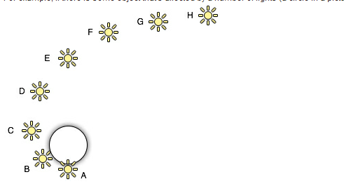
假设每个光源都有相同的颜色和强度且都为自动光照模式，那么他们就会按照如下顺序对物体产生影响：
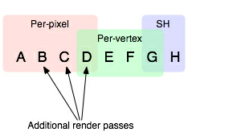
最亮的光源（A-D）会在additional pass中以pixel方式光照。最多4个灯光（D-G）会以vert方式光照，剩下的(G-H)会以SH方式光照。D的光照结果会混合一些vert结果，G会混合一些SH结果。

球调的光照非常快，有一点点的CPU消耗，对GPU基本上没有消耗。但是球调计算的是物体的vert光照，因此不能参与light cookies（烘培和lightmap），也不能产生法线贴图效果。而且球调光照不能产生很锐利的光效，没有高光，由于球调是近似模拟，所有在某些特殊的光源和表面下可能产生错误效果。

